GUÍA: VENDE A TRAVÉS DEL COMERCIO ELECTRÓNICO

ANEXO: FANPAGE Y TIENDA VIRTUAL EN FACEBOOK

¿Reconoces este logo?

Dentro de la red social más grande del mundo, FACEBOOK, hay un mercado virtual de productos y servicios que se denomina comúnmente “Marketplace”

¿Qué es un mercado virtual?
Es un espacio en línea que se accede desde la plataforma Facebook en donde el usuario puede comprar y vender productos dentro de una misma área
¿Cuáles son sus beneficios?
Aprovecha los millones de usuarios en Facebook para:
- Posicionar tu producto/servicio
- Aumentar el número de clientes
- Vender tu producto/servicio
Recomendaciones:
- Te recomendamos utilizar la aplicación para uso exclusivo de tu negocio. Un consejo empresarial es no mezclar tus redes sociales personales con las redes sociales de tu negocio, por lo tanto, configura una cuenta en Facebook para tu negocio.
- Recuerda que en un mercado deberás publicar precios de tus productos, por lo tanto, es muy importante que tengas definido un precio de venta que tenga en cuenta costos de producción, costos de envío, margen de contribución, valor percibido del cliente.
- Un mercado en línea funciona como una gran plaza de productos y servicios. Entrarás a competir directamente con otros que pueden ofrecer los mismos productos o servicios, por lo tanto, diferénciate con fotografías atractivas y tu marca corporativa.
¡En estos tiempos de pandemia promocionar tu negocio y tus productos en un medio virtual nunca ha sido más fácil! Sabemos de la oportunidad que significa para ti poder promocionar y vender tus productos en Facebook, por esta razón en esta guía te mostraremos lo fácil que es tener este beneficio.
¡Iniciemos!
A continuación, le indicamos la serie de pasos a realizar para crear la fanpage de tu negocio en Facebook.
- Ingresa al enlace https://www.facebook.com/pages/create/?ref_type=registration_form
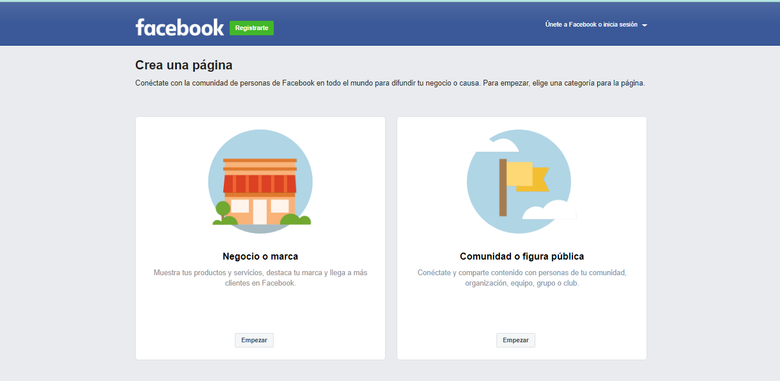

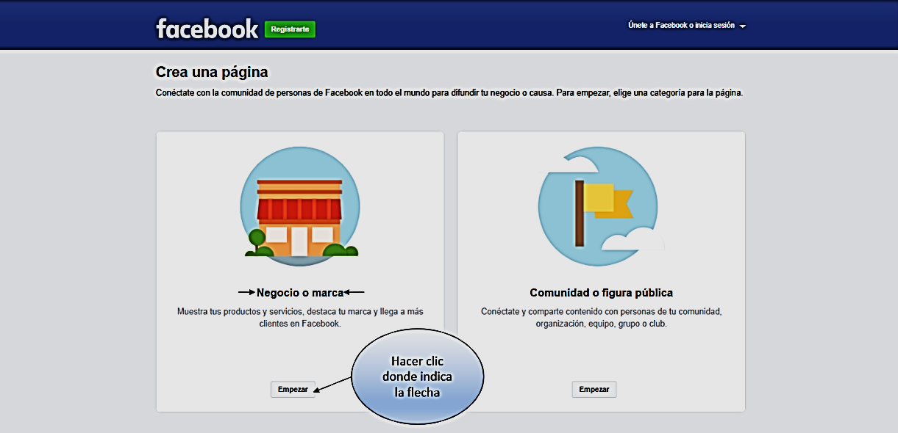
- ¡Muy bien! Lo siguiente es seguir a la opción “Negocio o marca” y darle clic al botón “empezar”, tal como indica la siguiente imagen:

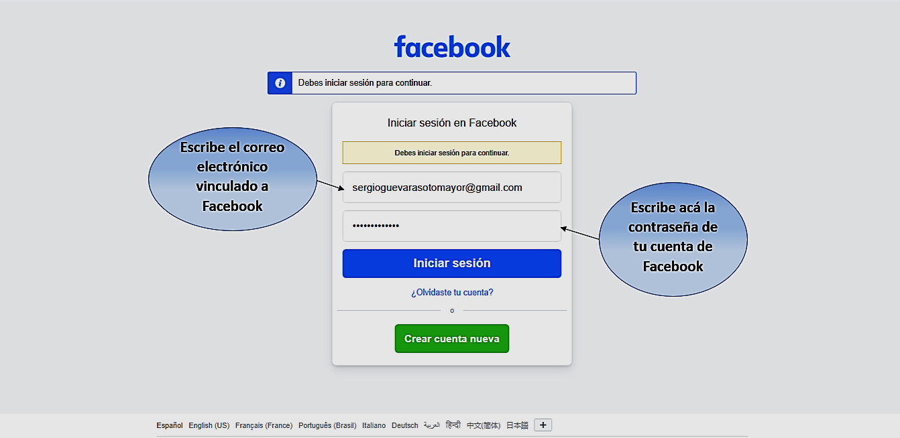
- ¡Excelente! Para poder seguir con la creación de tu fanpage, ahora te pedirán un correo electrónico y la contraseña para entrar a Facebook. La siguiente imagen te indica como debes iniciar sesión con tu usuario y contraseña:

- ¡Ya casi! Ahora, una vez terminado este paso, aparecerá una lista con varias opciones a diligenciar, tales como: nombre de la página, categoría y descripción. El nombre de la página es obligatorio al igual que la categoría. A continuación, te mostramos un ejemplo: nombre de la página: “La Hamaca Grande”, categoría: “supermercado”, como se muestra en la siguiente imagen
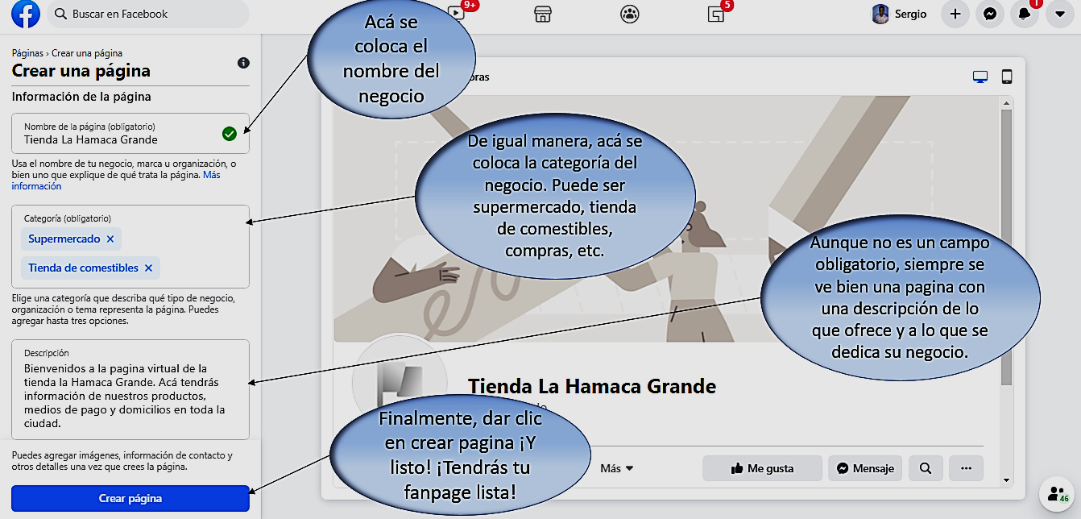
.

- ¡Listo! Ahora, podrás publicar y promocionar tus productos y tu página en esta red social. ¡No olvides compartirla con tus contactos!

Así se vería tu página desde un computador:
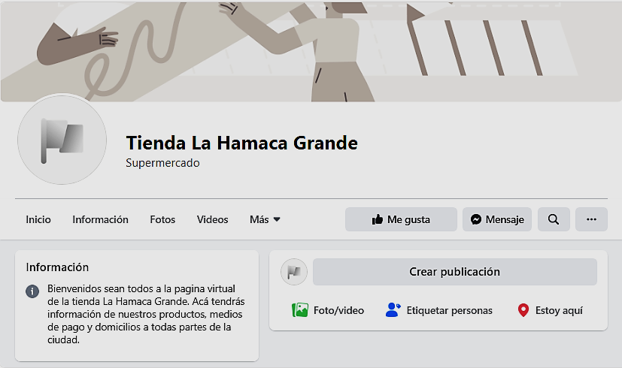

Asi se vera desde una tablet:
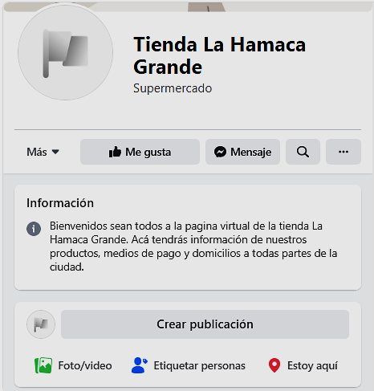

Imagen y portada: La portada o banner es una herramienta, que te ayudará a llamar la atención de tus futuros y actuales clientes. La portada se debe caracterizar por ser única y llamativa, esta herramienta te permitirá representar en una sola imagen los valores y personalidad de tu empresa. En la próxima imagen veras un ejemplo:
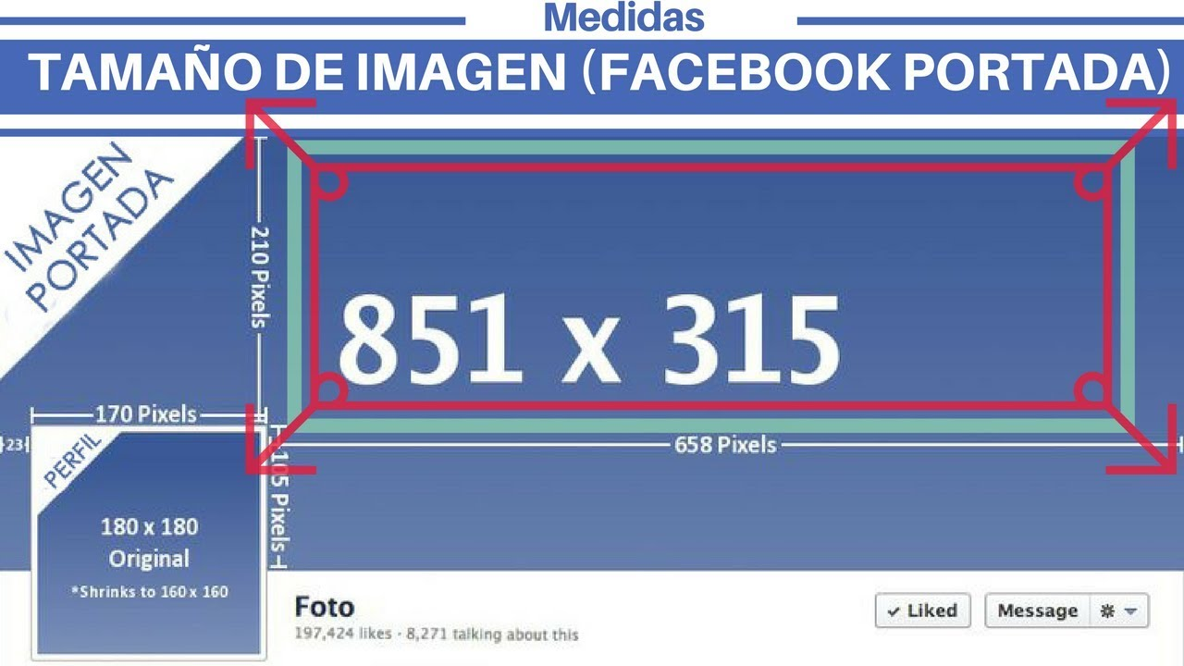

¡Bravo lo lograste!, ya tienes creada la página de tu negocio, ahora ya puedes empezar a ofrecer de una manera fácil tus productos y servicios. Primero debes dar clic en el botón empezar, como se muestra en la imagen siguiente:

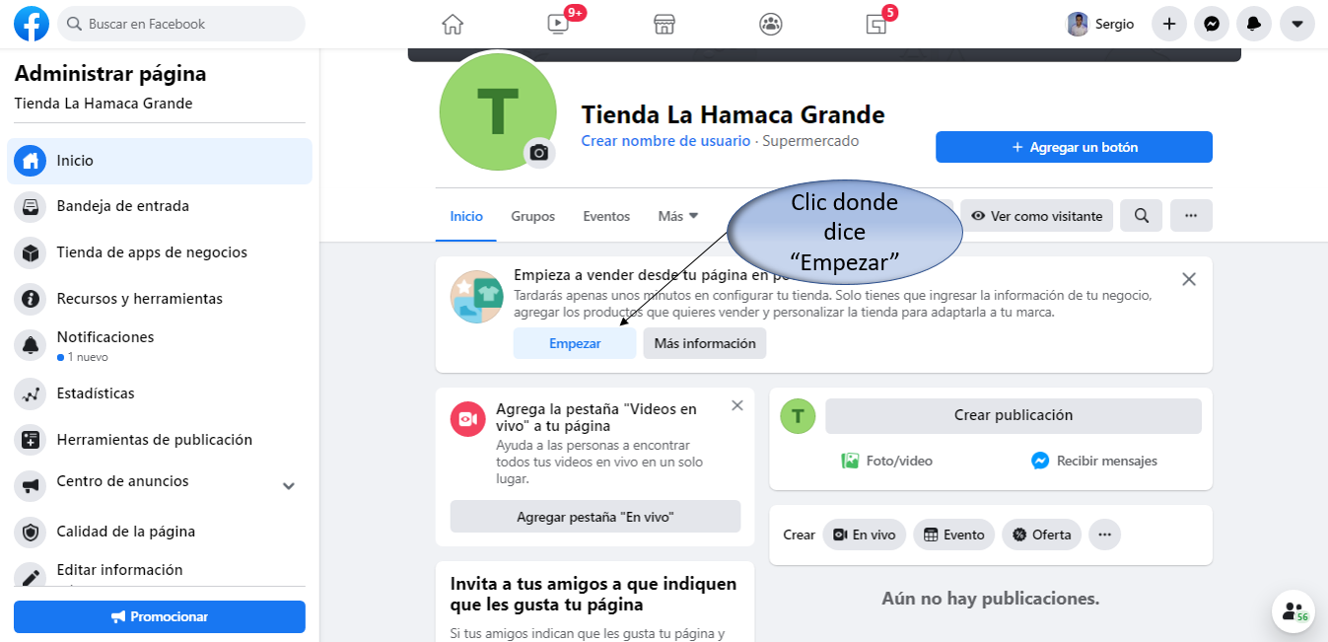

Al dar clic, te indicara los requisitos para empezar a vender productos en Facebook, tales como:
- Método de compra
- Información de tu negocio
- Agregar inventario
Lo primero es configurar la tienda. Aparecerá un menú que indica las opciones a tener en cuenta para empezar a vender, dar clic en la opción “empezar”:
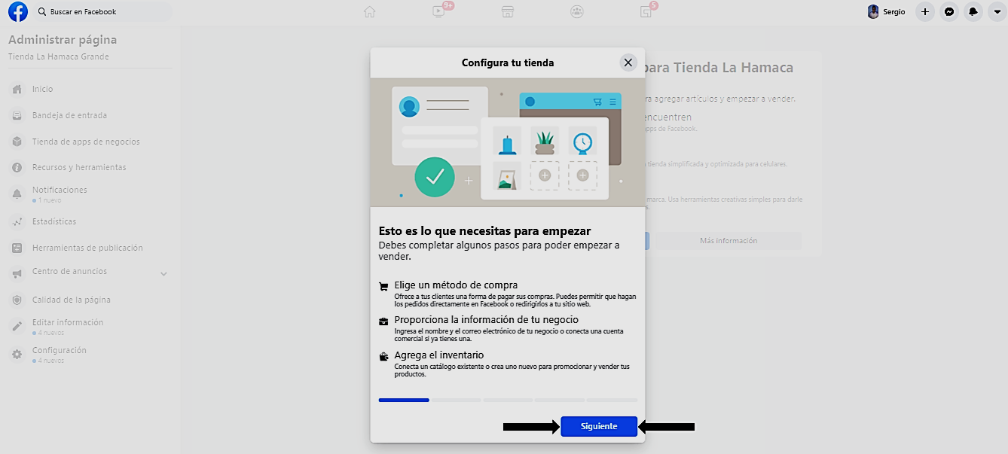

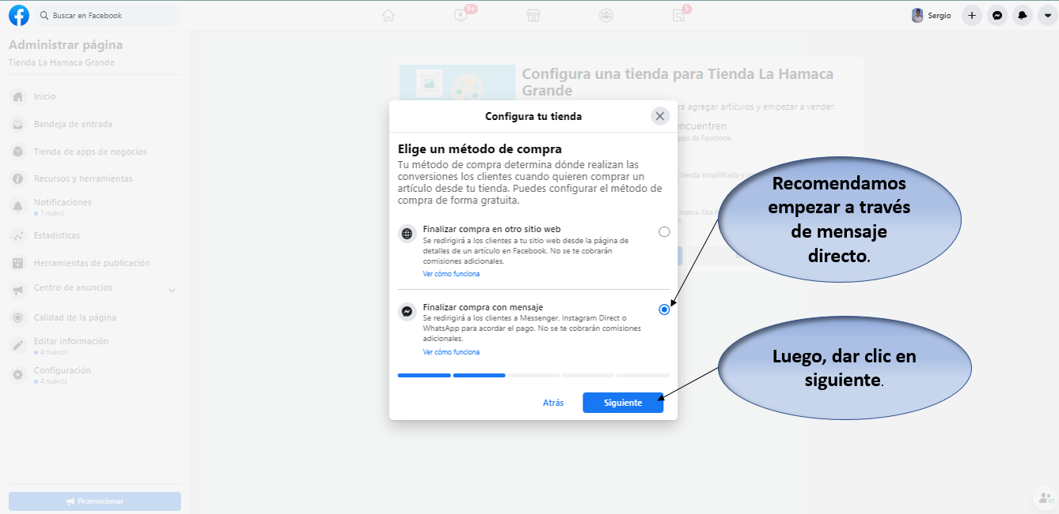
¡Muy bien! Luego, aparecerá un menú donde elegirás el método de compra. En este caso aparecen dos opciones: Finalizar compra en otro sitio web o finalizar compra con mensaje. Te recomendamos a manera de inicio elegir, como se muestra en la siguiente imagen:

¡Lo ves, es muy fácil! Ahora debes indicar tu dirección de correo electrónico, tal como te lo mostramos a continuación:
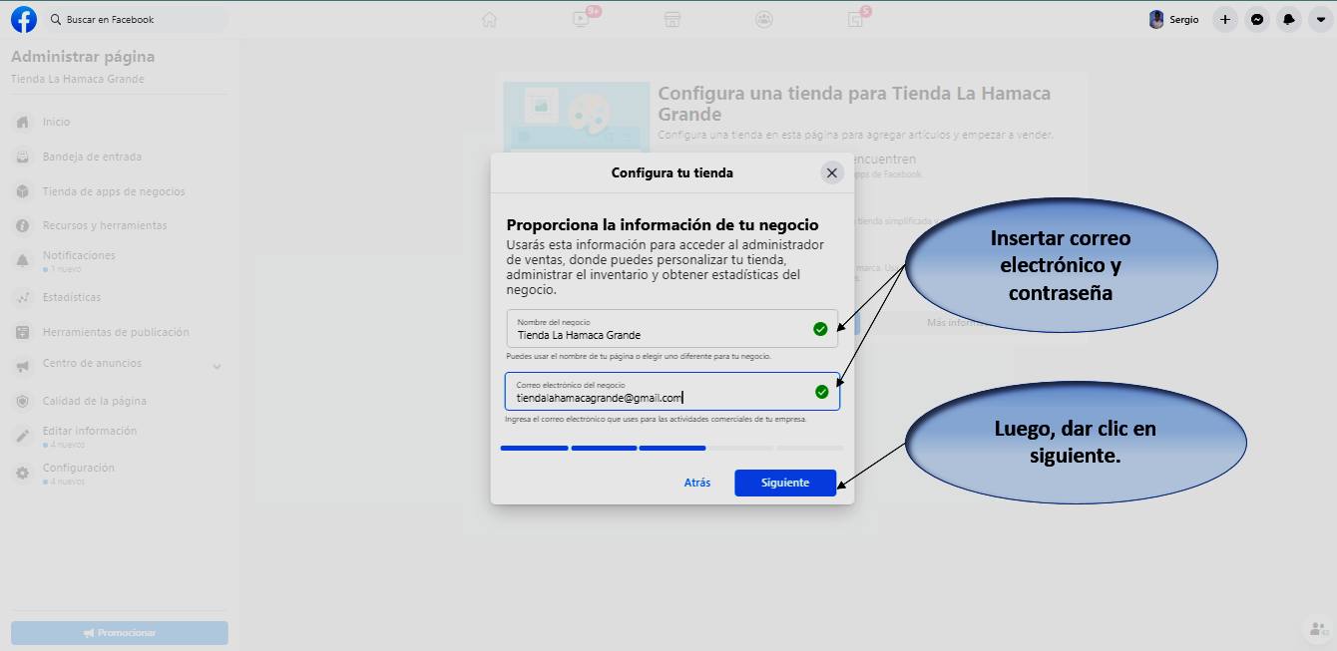

¡Ya casi lo logras! Ahora, debes colocarle el nombre al catálogo de los productos que piensas ofrecer. Te recomendamos colocar un nombre general, que logre definir los artículos. En el caso del ejemplo que te mostramos a continuación, colocamos como nombre “Artículos comestibles”, luego de eso, das clic en aceptar las condiciones:
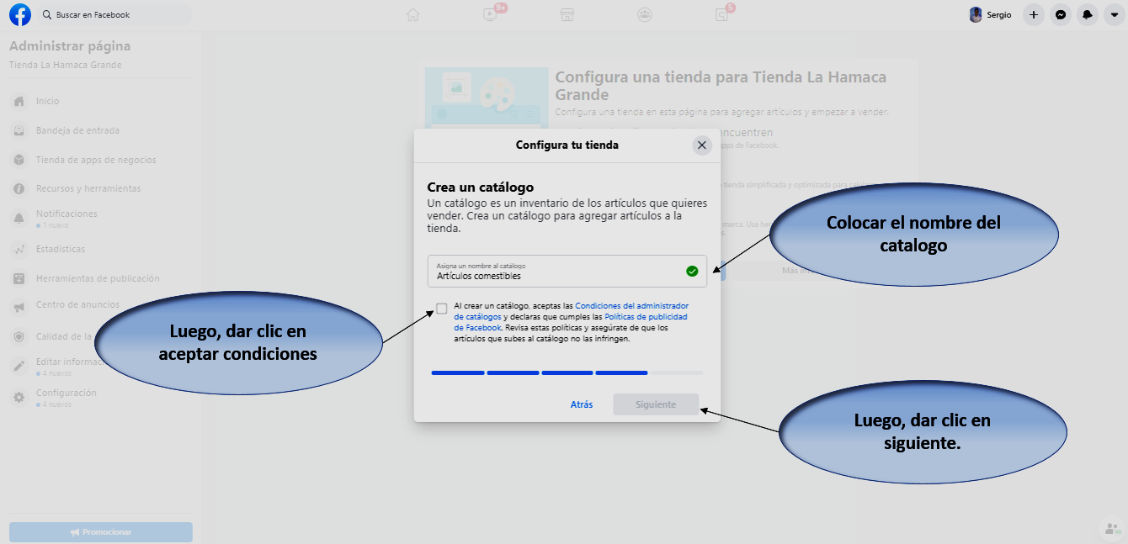

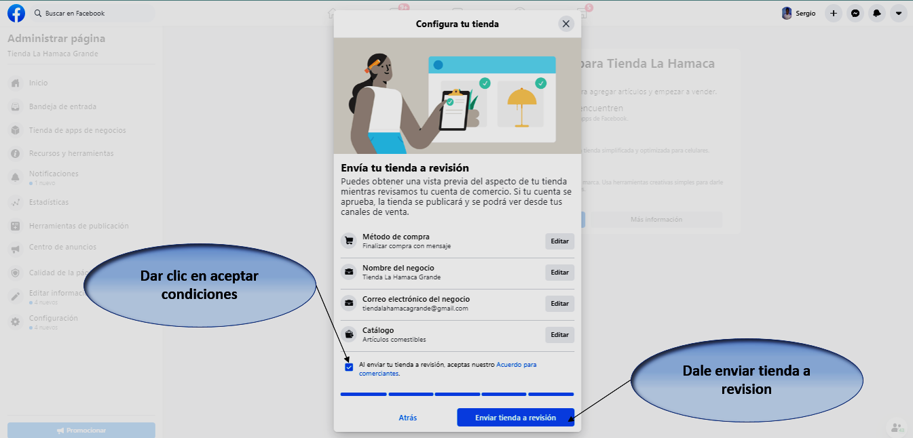
¡Excelente! Finalmente debes aceptar los términos y condiciones haciendo clic en “Enviar tienda a revisión” ¡Y listo! Ya tienes tu página configurada para llegar a un mayor número de clientes.

Al enviar la tienda a revisión, podrás ser un administrador de ventas de tu negocio. Es en este punto donde comenzaremos a colocar cada uno de los productos. Te daremos un ejemplo de cómo agregar productos a tu página.
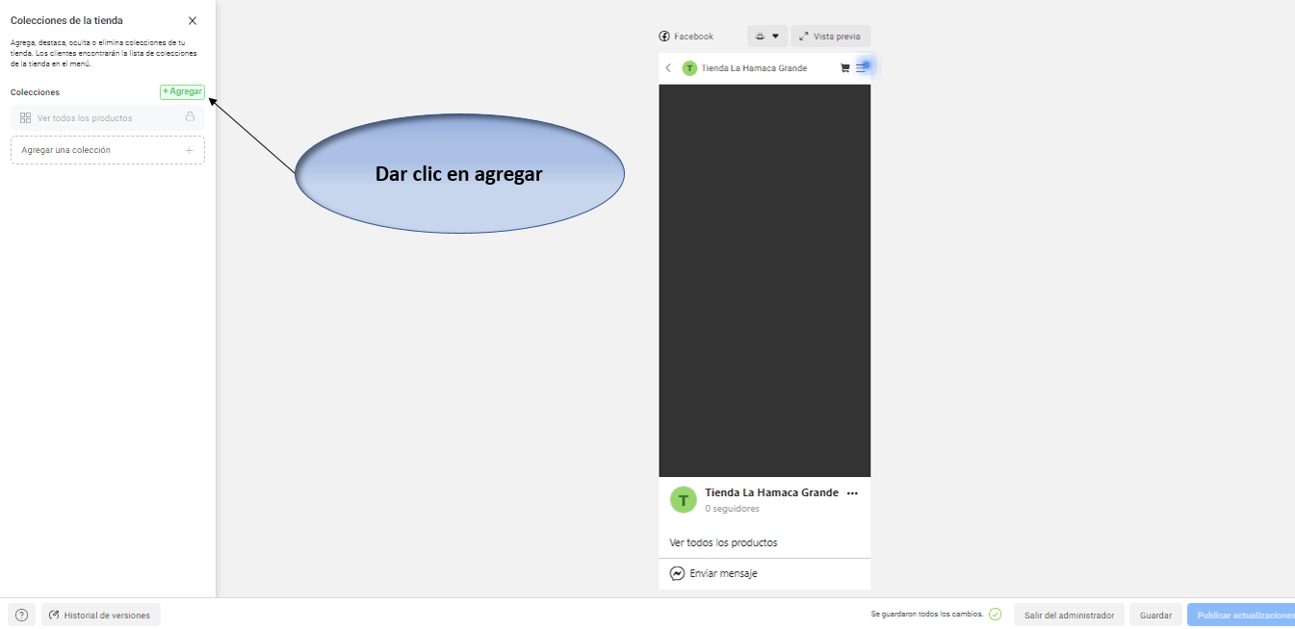

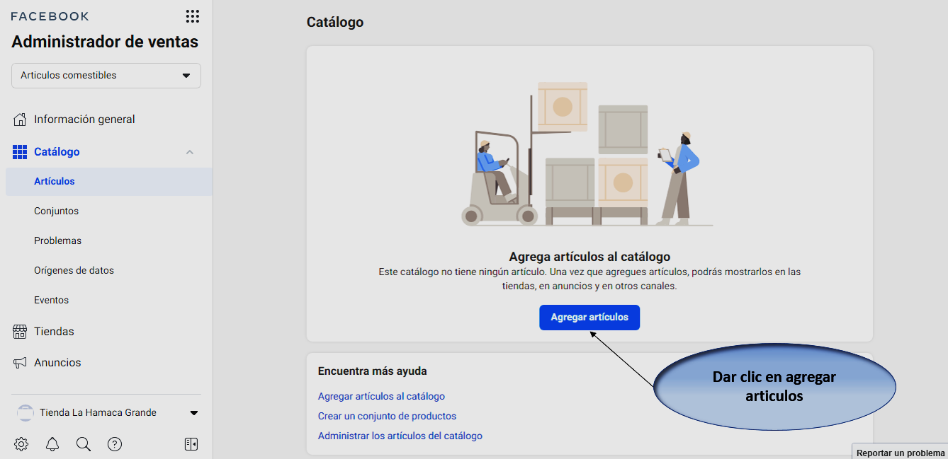
Inicialmente te aparecerá la opción de agregar productos, hacer clic en la opción “agregar artículos”

En este menú seleccionamos el artículo a publicar. En este ejemplo publicaremos una oferta de aceite vegetal. Lo que hacemos es colocar una imagen del producto a vender, escribir en el titulo el nombre del producto a vender (para este caso aceite vegetal extrafino), en descripción es válido colocar “Tres litros”, el precio de la oferta y los métodos de pago. En la siguiente imagen te mostramos como hacer:

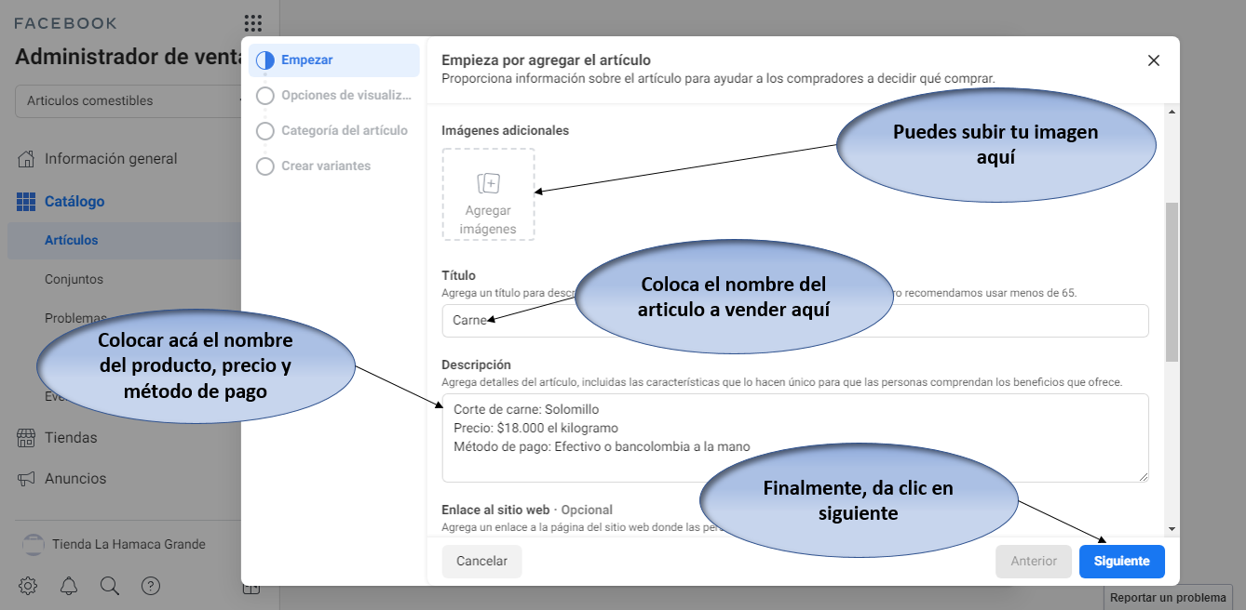

Luego de hacer esto, aparecerá tu artículo agregado al catálogo.
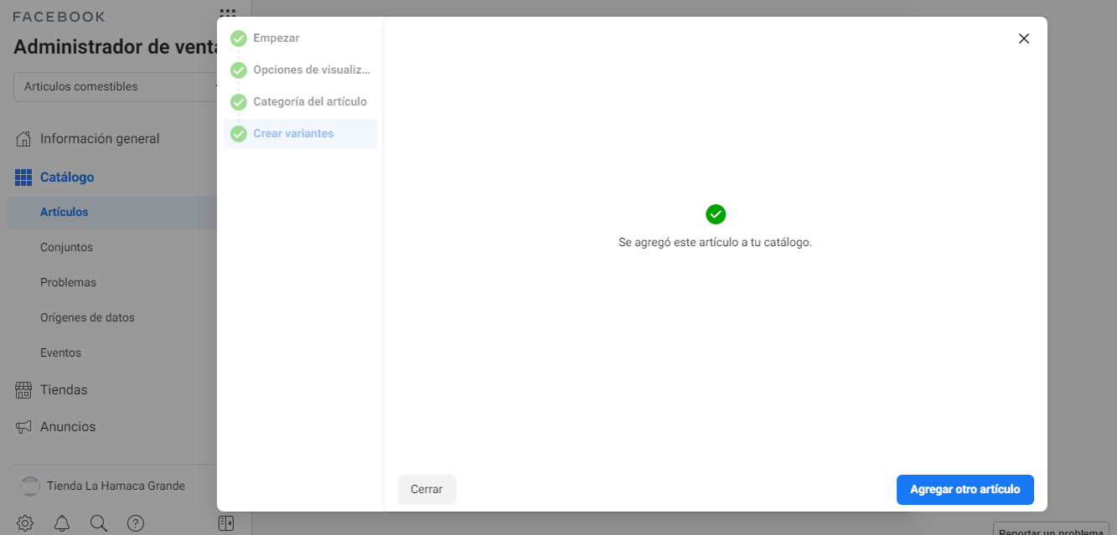
Luego de publicar 4 artículos, tendrás la posibilidad de crear un anuncio. Desde tu cuenta en Facebook, selecciona crear y haz clic en el botón “crear anuncios”

¡Felicitaciones lo lograste! Ahora, solo invita a tus amigos y contactos, incorpora nuevos contactos a Facebook, únete a otros grupos de Facebook que tengan relación con tu actividad comercial, ten en cuenta las temporadas y festividades para programa tus publicaciones y ofertas.

“Felicitaciones ahora puedes utilizar mercadeo electrónico para llegar a un mayor número de clientes”

